信鸿-华为2024届毕业生
联合校园招聘
招聘介绍
东莞市信鸿实业发展有限公司，于1992年在东莞成立，秉持“固本求新，务实稳健”的经营理念，经过30年的持续创新成长，现已成长为多元经营的“综合产业运营商”。业务包括股权投资、产业资源开发、企业配套服务、教育服务四个版块。教育服务以专业服务品质深获市场认可。
华为是全球领先的信息与通信解决方案供应商。华为机器有限公司成立于2007年，坐落在美丽的东莞松山湖高新技术园区，是华为制造业务在华南地区最大生产基地，是华为面向全球的网络产品制造和供应中心。
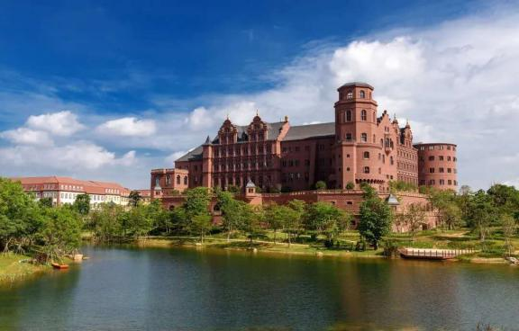
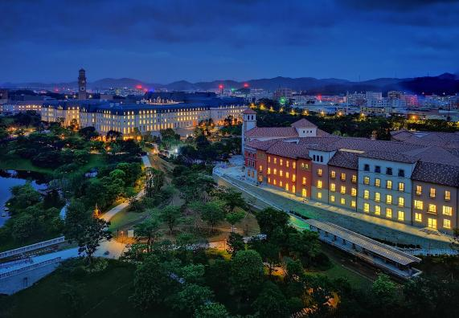
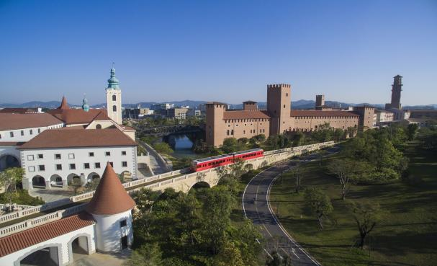
薪资及福利待遇

职位 | 基本要求 | 薪酬待遇
 | 学历 | 基本工资 |  | 月综合收入
 |  | 实习期 | 实习期后
初级技术员 | 大专 | 4600元/月 | 4900元/月 | 8000-10000元/月
预备技师  （参加技能大赛国赛、省赛获奖者） | 大专 | 5500元/月 | 5800元/月 | 9000-12000元/月

月综合收入=基本工资+绩效奖+加班费+岗位津贴+其它（补贴）
福利待遇
- 工作时间：实行5天8小时工作制，享受国家法定假期；
- 加班工资：加班基数按照基本工资核算，延长加班按1.5倍，周末加班按2倍，法定节假日按3倍支付；岗位享受津贴500-1500元不等；每月15日发放上月工资；
- 其它福利：夜班津贴20元/天，同时提供标准范围内的免费夜宵，享受年底双薪；
- 食宿管理：宿舍物业式管理，安全便捷；食堂社会化运营，南北风味，品种丰富，丰俭由人；
- 员工保障：所有员工享有齐全的五险一金（养老/医疗/工伤/生育/失业/公积金）；
- 员工关爱：员工可自由参加各种协会；公司不定期组织员工慰问和文体活动 ；
- 学习发展：新员工享受入职培训、岗前培训，同时配备导师跟踪辅导；
- 健康保障：入职时统一安排体检，不收取任何体检费用；入职后每年度免费参加年度体检；
- 春节留岗奖励：春节放假期间部门安排的加班，除加班费之外，另有丰富的春节关爱活动。
面试须知
- 性别不限，持有二代身份证；
- 学历：全日制大专学历实习就业大学生；
- 工作地点：东莞松山湖，需服从分配；
- 应聘时需持其有效身份证（原件及复印件）、签字笔、个人简历；
- 应聘人员需经过我公司的统一考试、面试、体检。

工作及生活环境

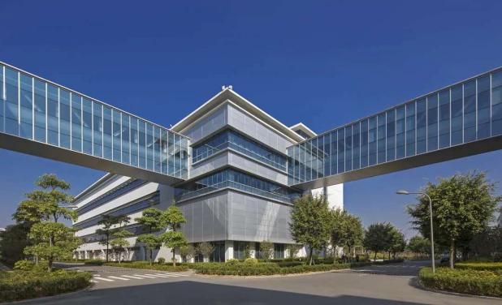
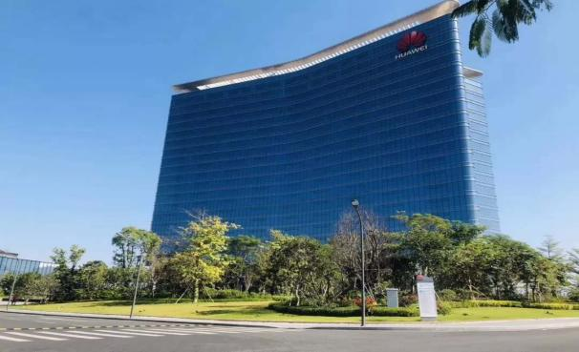
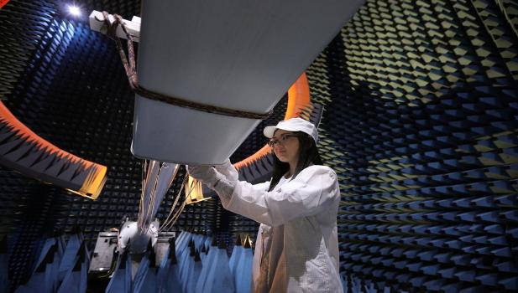
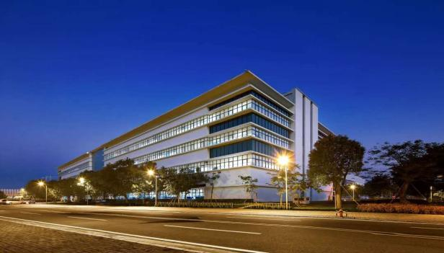
联系方式
联系人： 李先生 13724558580（微信同号）
电 话：0769-82311363
E-mail：jim.li@dgxh.com
网 站：www.dgxh.com
地 址：东莞市松山湖华为南方生产基地
扫码进群报名 扫码填写电子简历报名

扫码填写电子简历报名

